Evidencias de la Aplicación
ServiciosYa — Capstone. Registro de capturas de pantalla de cada módulo del sistema.
Versión de la app |  | URL desplegada | http://localhost:5173/
Entorno (local / producción) | Entorno Local | Responsable de las capturas | Maximiliano Navarrete
Fecha de inicio |  | Fecha de término

Control de capturas
ID | Pantalla | Rol | Figura N° | Listo
A01 | Home (página de inicio) | Pública | 1 | ☑
A02 | Login y recuperación de contraseña | Pública | 2 | ☑
A03 | Registro de cliente | Pública | 3 | ☑
A04 | Registro de profesional | Pública | 4 | ☑
A05 | Solicitar — Paso 1: Servicio | Cliente | 5 | ☑
A06 | Solicitar — Paso 2: Fotos | Cliente | 6 | ☑
A07 | Solicitar — Paso 3: Ubicación | Cliente | 7 | ☑
A08 | Solicitar — Paso 4: Agenda | Cliente | 8 | ☑
A09 | Solicitar — Paso 5: Confirmar | Cliente | 9 | ☑
A10 | Mis Solicitudes (Con validación de PIN) | Cliente | 10 | ☑
A11 | Dashboard del cliente | Cliente | 11 | ☑
A12 | Perfil del cliente | Cliente | 12 | ☑
A13 | Servicios Disponibles | Profesional | 13 | ☑
A14 | Modal de cotización y costo en créditos | Profesional | 14 | ☑
A15 | Mis Trabajos (validación de PIN) | Profesional | 15 | ☑
A16 | Historial del profesional | Profesional | 16 | ☑
A17 | Billetera Pro | Profesional | 17 | ☑
A18 | Comprar Créditos | Profesional | 18 | ☑
A19 | Perfil profesional (verificación de identidad) | Profesional | 19 | ☑
A20 | Análisis de rendimiento | Profesional | 20 | ☑
A21 | Chat de la solicitud | Cliente / Profesional | 21 | ☑
A22 | Notificaciones | Profesional | 22 | ☑
A23 | Perfil público del profesional (sellos) | Pública | 23 | ☑
A24 | Admin — Profesionales | Admin | 24 | ☑
A25 | Admin — Consulta municipal | Admin | 25 | ☑
A26 | Admin — Clientes | Admin | 26 | ☑
A27 | Admin — Solicitudes | Admin | 27 | ☑
A28 | Centro de Ayuda y Contacto | Cliente / Profesional | 28 | ☑
A29 | Validación de PIN | Profesional | 29 | ☑
A30 | Notificación de término de trabajo | Profesional | 30 | ☑
A31 | Confirmación de término de trabajo | Cliente | 31 | ☑
A32 | Calificación a profesional | Cliente | 32 | ☑
A33 | Calificación a cliente | Profesional | 33 | ☑

A01 | Home (página de inicio)
Ruta / URL | http://localhost:5173 | Figura N° | 1
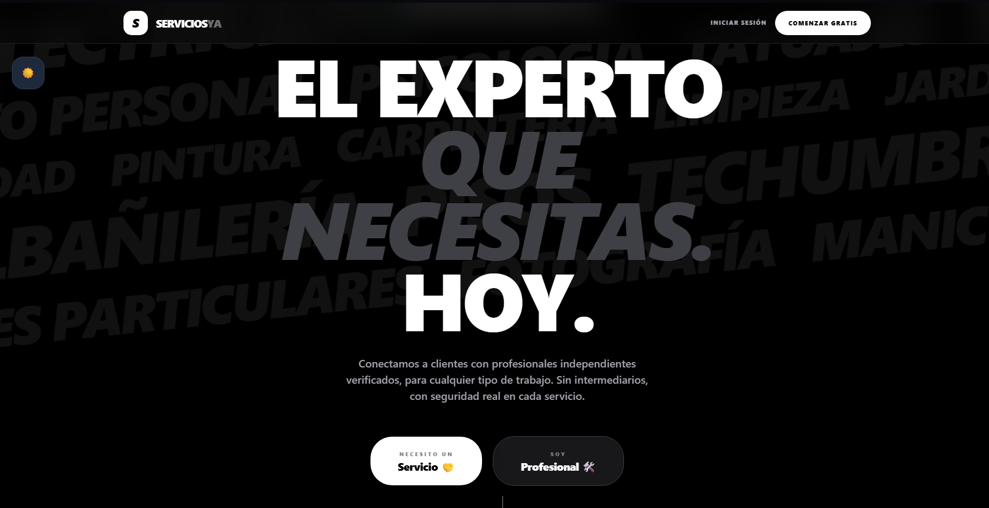
Qué demuestra | Acceso público: página de inicio de ServiciosYa con el mensaje de valor y los dos caminos de entrada, «Necesito un Servicio» (cliente) y «Soy Profesional», más los botones Iniciar sesión y Comenzar gratis. Aún no hay sesión iniciada.

A02 | Login y recuperación de contraseña
Ruta / URL | http://localhost:5173/login | Figura N° | 2
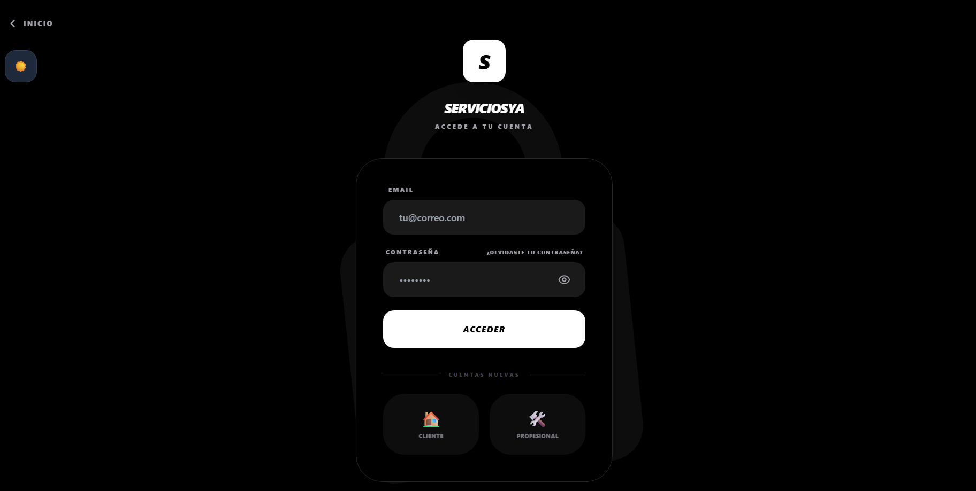
Qué demuestra | Acceso público: inicio de sesión con email y contraseña (con opción de verla), enlace ¿Olvidaste tu contraseña? para recuperarla y accesos para crear una cuenta nueva como Cliente o Profesional. Es la entrada común a los paneles Cliente y Profesional.

A03 | Registro de cliente
Ruta / URL | http://localhost:5173/registro | Figura N° | 3
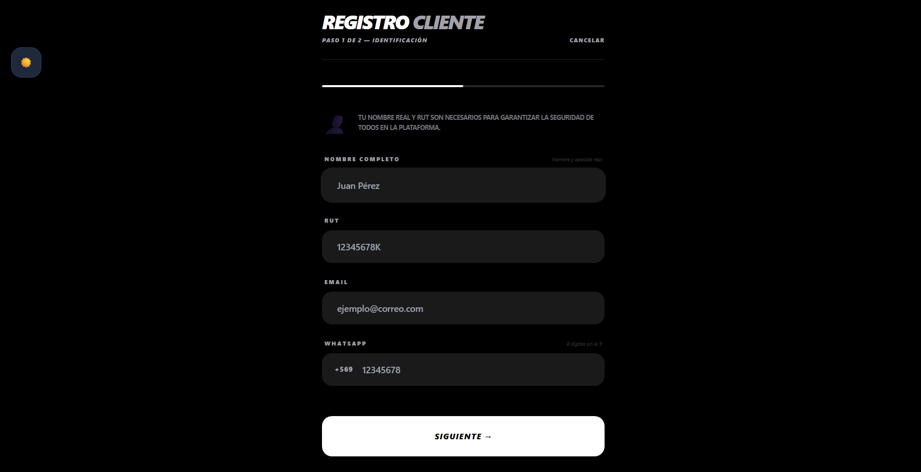
Qué demuestra | Acceso público, registro de cliente (paso 1 de 2, identificación): pide nombre completo, RUT, email y WhatsApp (+569), con barra de progreso y un aviso de que los datos reales garantizan la seguridad de todos en la plataforma.

A04 | Registro de profesional
Ruta / URL | http://localhost:5173/registro-profesional | Figura N° | 4
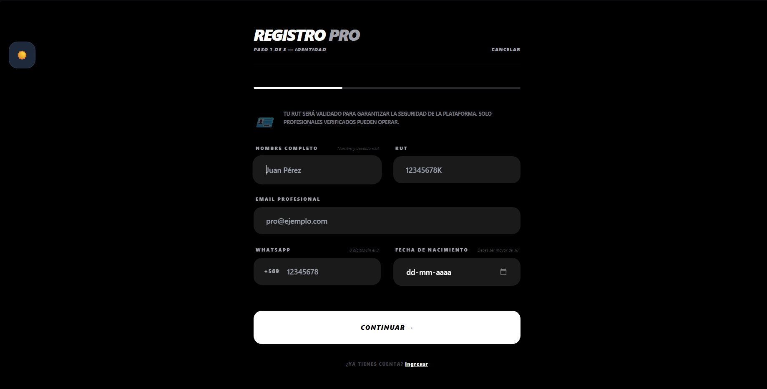
Qué demuestra | Acceso público, registro de profesional (paso 1 de 3, identidad): pide nombre, RUT, email profesional, WhatsApp y fecha de nacimiento (mayor de 18). Advierte que el RUT será validado y que solo profesionales verificados pueden operar.

A05 | Solicitar — Paso 1: Servicio
Ruta / URL | http://localhost:5173/solicitar | Figura N° | 5
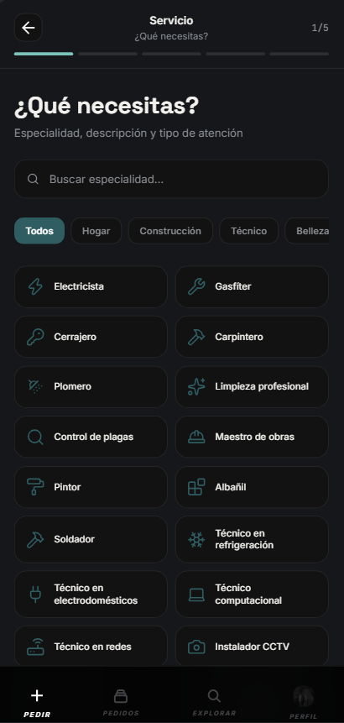
Qué demuestra | Panel Cliente, solicitud paso 1 de 5: el cliente elige la especialidad que necesita (electricista, gasfíter, cerrajero, etc.) con buscador y filtros por categoría. Es el inicio del flujo para pedir un servicio; el menú inferior es el del cliente (Pedir, Pedidos, Explorar, Perfil).

A06 | Solicitar — Paso 2: Fotos
Ruta / URL | http://localhost:5173/solicitar | Figura N° | 6
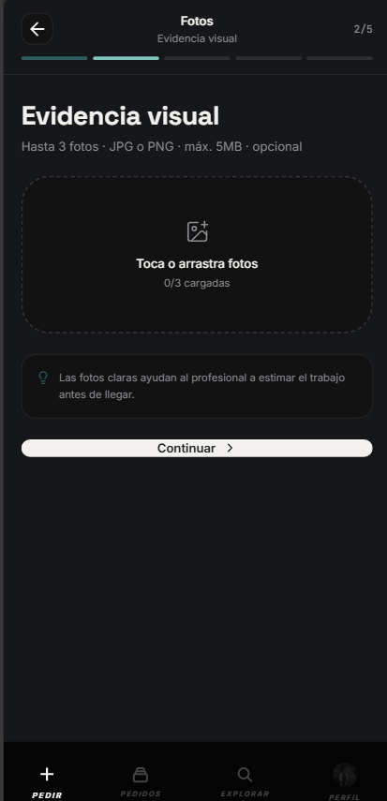
Qué demuestra | Panel Cliente, solicitud paso 2 de 5: carga opcional de evidencia visual (hasta 3 fotos JPG o PNG, máx. 5 MB). Una ayuda explica que las fotos claras permiten al profesional estimar el trabajo antes de llegar.

A07 | Solicitar — Paso 3: Ubicación
Ruta / URL | http://localhost:5173/solicitar | Figura N° | 7
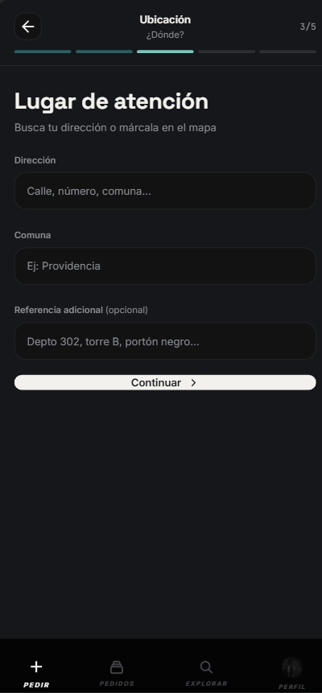
Qué demuestra | Panel Cliente, solicitud paso 3 de 5: el cliente indica dirección, comuna y una referencia adicional opcional (depto, torre, portón) del lugar donde se hará el servicio, dato que luego ve el profesional.

A08 | Solicitar — Paso 4: Agenda
Ruta / URL | http://localhost:5173/solicitar | Figura N° | 8
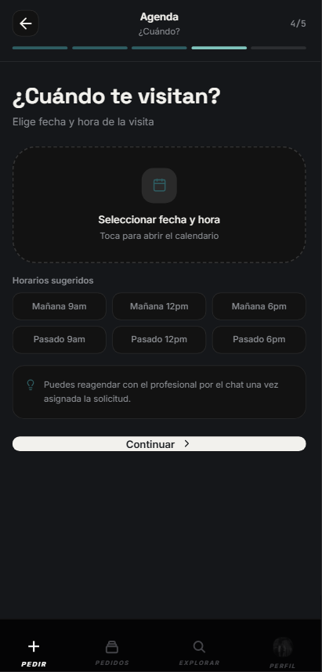
Qué demuestra | Panel Cliente, solicitud paso 4 de 5: selección de fecha y hora de la visita con calendario u horarios sugeridos (mañana o pasado, 9, 12 o 18 h). Aclara que se puede reagendar con el profesional por el chat una vez asignada la solicitud.

A09 | Solicitar — Paso 5: Confirmar
Ruta / URL | http://localhost:5173/solicitar | Figura N° | 9
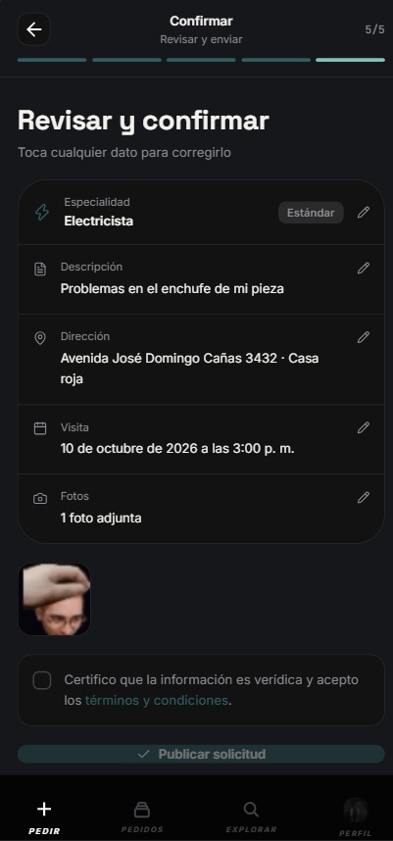
Qué demuestra | Panel Cliente, solicitud paso 5 de 5: resumen de la solicitud (especialidad, descripción, dirección, visita y foto), editable con el lápiz de cada dato. Exige certificar que la información es verídica y aceptar los términos antes de Publicar solicitud.

A10 | Mis Solicitudes (Con validación de PIN)
Ruta / URL | http://localhost:5173/mis-solicitudes | Figura N° | 10
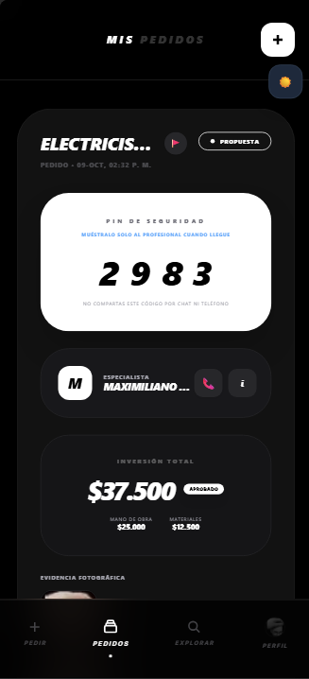
Qué demuestra | Panel Cliente, Mis Pedidos: pedido con la propuesta del profesional, el PIN de seguridad de 4 dígitos que se muestra solo al profesional cuando llega, el especialista asignado, la inversión total aprobada (mano de obra + materiales) y la evidencia fotográfica.

A11 | Dashboard del cliente
Ruta / URL | http://localhost:5173/cliente/dashboard | Figura N° | 11
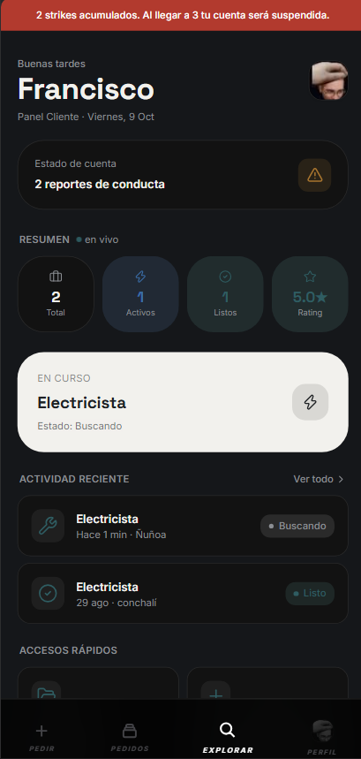
Qué demuestra | Panel Cliente, Dashboard: aviso de strikes acumulados (2 de 3; al llegar a 3 la cuenta se suspende), estado de cuenta, resumen en vivo (total, activos, listos, rating), solicitud en curso, actividad reciente y accesos rápidos.

A12 | Perfil del cliente
Ruta / URL | http://localhost:5173/cliente/perfil | Figura N° | 12
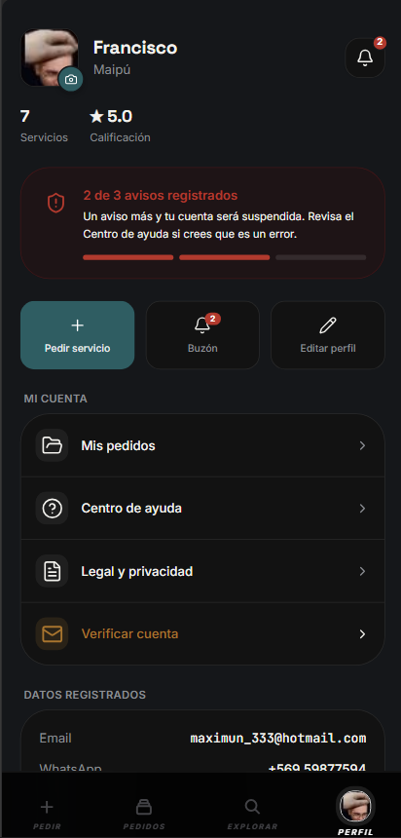
Qué demuestra | Panel Cliente, Perfil: foto, servicios y calificación, alerta de avisos registrados (2 de 3) con la regla de suspensión, accesos a Pedir servicio, Buzón y Editar perfil, enlaces a Mis pedidos, Centro de ayuda y Verificar cuenta, y datos registrados.

A13 | Servicios Disponibles
Ruta / URL | http://localhost:5173/servicios-disponibles | Figura N° | 13
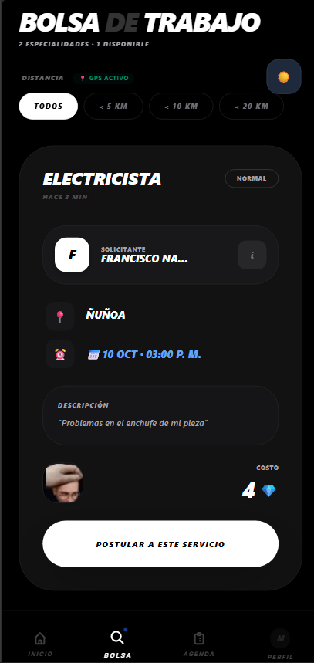
Qué demuestra | Panel Profesional, Bolsa de Trabajo: solicitudes disponibles con filtro por distancia (GPS activo). Cada tarjeta muestra especialidad, solicitante, comuna, fecha de visita, descripción, foto y el costo en diamantes (créditos) para postular.

A14 | Modal de cotización y costo en créditos
Ruta / URL | http://localhost:5173/servicios-disponibles | Figura N° | 14
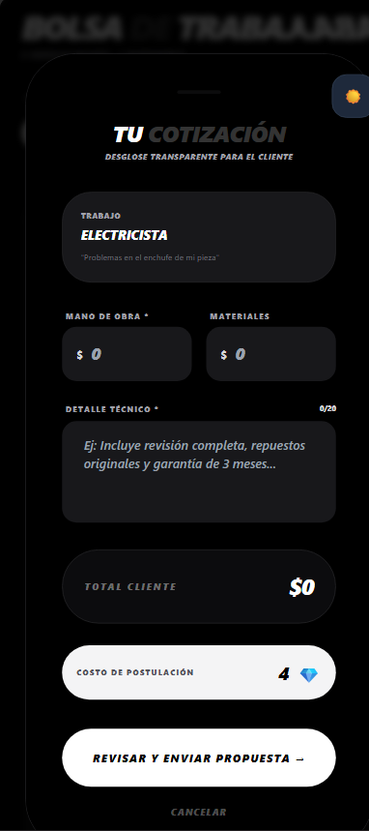
Qué demuestra | Panel Profesional, postulación: formulario «Tu cotización» con mano de obra, materiales y detalle técnico obligatorio. Calcula el Total Cliente y muestra el costo de postulación (4 diamantes) antes de Revisar y enviar propuesta.

A15 | Mis Trabajos (validación de PIN)
Ruta / URL | http://localhost:5173/prof/trabajos | Figura N° | 15
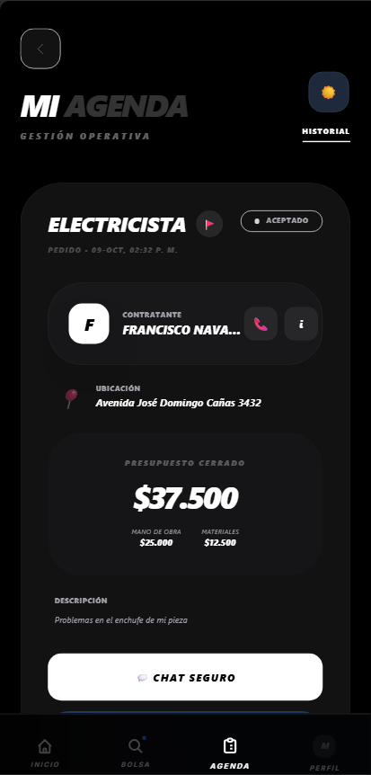
Qué demuestra | Panel Profesional, Mi Agenda: trabajo aceptado con contratante, ubicación, presupuesto cerrado ($37.500 = $25.000 mano de obra + $12.500 materiales), descripción y acceso al Chat seguro. La validación del PIN para iniciar el trabajo se ve en A29.

A16 | Historial del profesional
Ruta / URL | http://localhost:5173/historial-profesional | Figura N° | 16
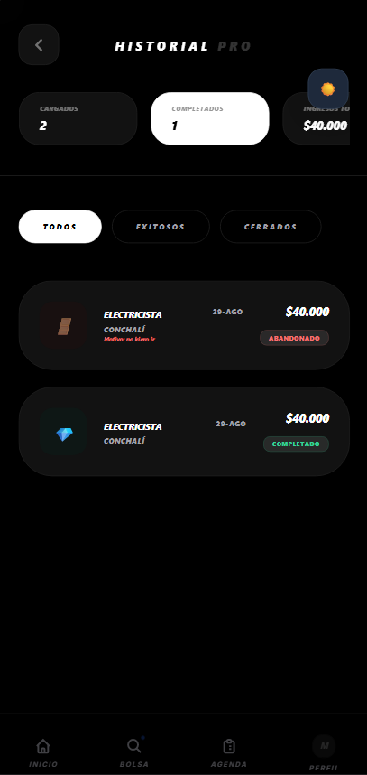
Qué demuestra | Panel Profesional, Historial Pro: contadores de trabajos cargados, completados e ingresos, filtros Todos / Exitosos / Cerrados y detalle de cada trabajo (especialidad, comuna, fecha, monto y estado: completado o abandonado con motivo).

A17 | Billetera Pro
Ruta / URL | http://localhost:5173/prof/billetera | Figura N° | 17
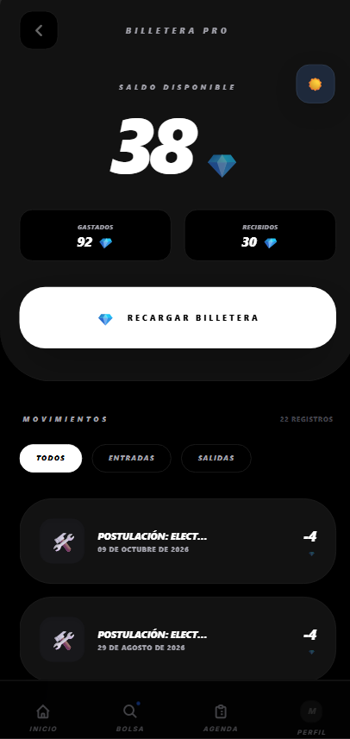
Qué demuestra | Panel Profesional, Billetera Pro: saldo disponible en diamantes (38), total gastado y recibido, botón Recargar billetera y movimientos filtrables por entradas y salidas, como el descuento de 4 diamantes por cada postulación.

A18 | Comprar Créditos
Ruta / URL | http://localhost:5173/comprar-creditos | Figura N° | 18
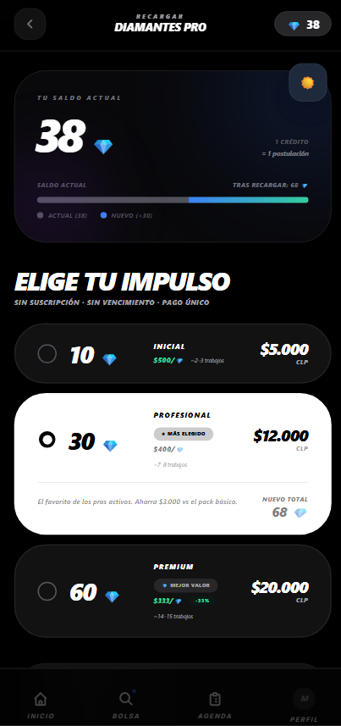
Qué demuestra | Panel Profesional, Recargar Diamantes: saldo actual y packs de pago único (10, 30, 60…) con precio en CLP, costo por crédito y saldo resultante tras recargar. Cada diamante equivale a una postulación.

A19 | Perfil profesional (verificación de identidad)
Ruta / URL | http://localhost:5173/prof/perfil | Figura N° | 19
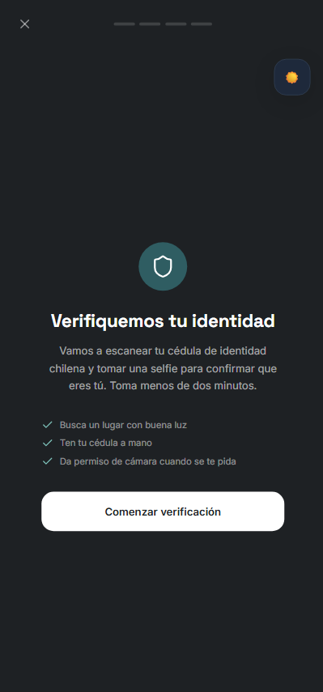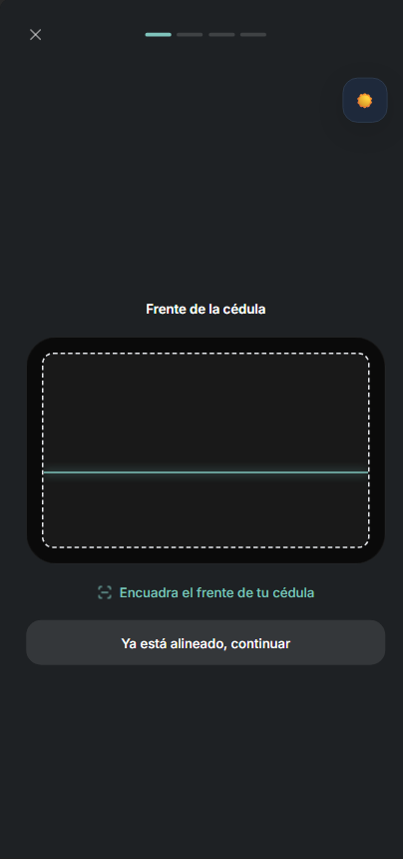
Qué demuestra | Panel Profesional, Perfil: verificación de identidad. Pantalla de bienvenida (escanear la cédula chilena y tomar una selfie) y captura del frente de la cédula con guía de encuadre. Es el paso para que el profesional opere como verificado.

A20 | Análisis de rendimiento
Ruta / URL | http://localhost:5173/analisis-rendimiento | Figura N° | 20
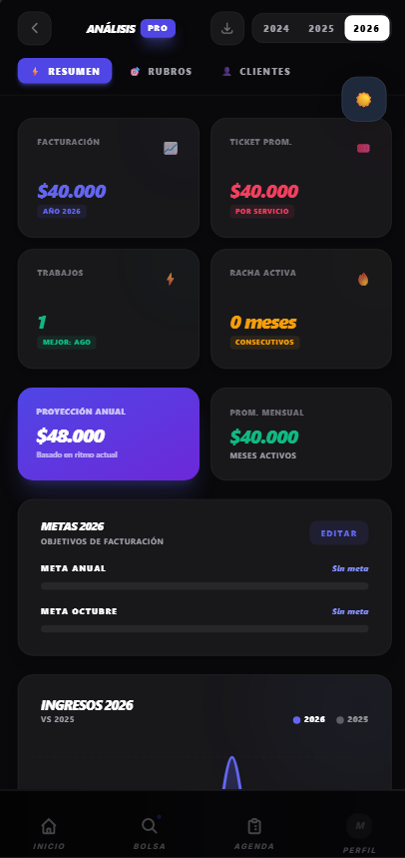
Qué demuestra | Panel Profesional, Análisis Pro: facturación 2026, ticket promedio, trabajos, racha activa, proyección anual y promedio mensual, metas de facturación editables y gráfico de ingresos 2026 vs 2025, con pestañas Resumen, Rubros y Clientes.

A21 | Chat de la solicitud
Ruta / URL |  | Figura N° | 21
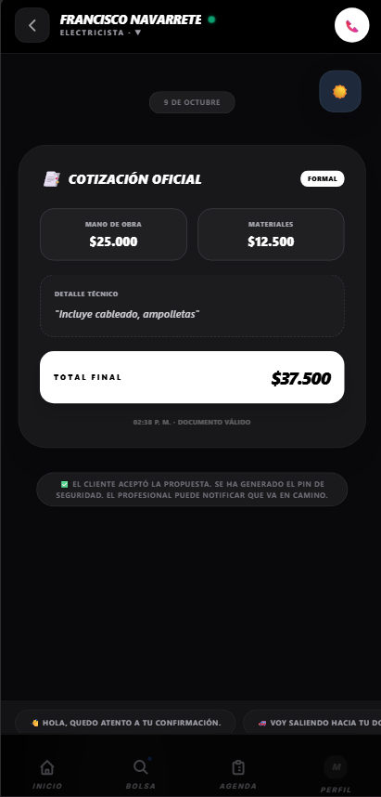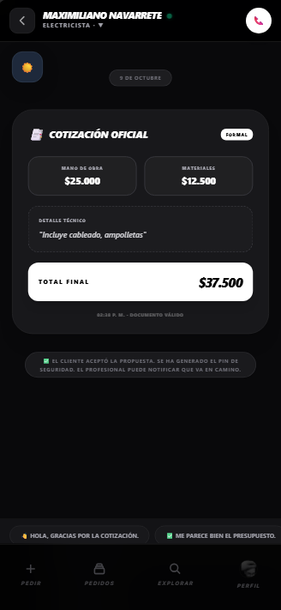
Qué demuestra | Chat seguro de la solicitud visto desde ambos paneles: el del Profesional (con el cliente Francisco) y el del Cliente (con el profesional Maximiliano). Ambos muestran la cotización oficial de $37.500, el aviso de PIN generado y respuestas rápidas.

A22 | Notificaciones
Ruta / URL | http://localhost:5173/notificaciones | Figura N° | 22
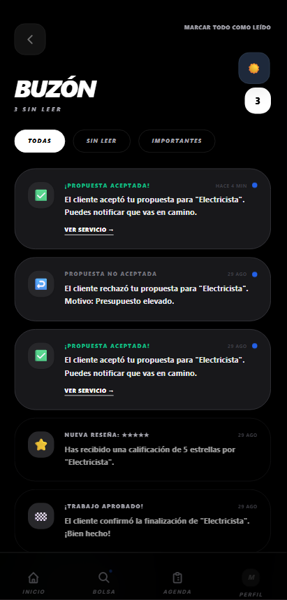
Qué demuestra | Panel Profesional, Buzón: 3 notificaciones sin leer con filtros Todas / Sin leer / Importantes. Informa propuesta aceptada o no aceptada (con motivo), nueva reseña de 5 estrellas y trabajo aprobado por el cliente.

A23 | Perfil público del profesional (sellos)
Ruta / URL | http://localhost:5173/profesional/5OJGQ3NO4hO1neaTys1IDM1D6Qd2 | Figura N° | 23
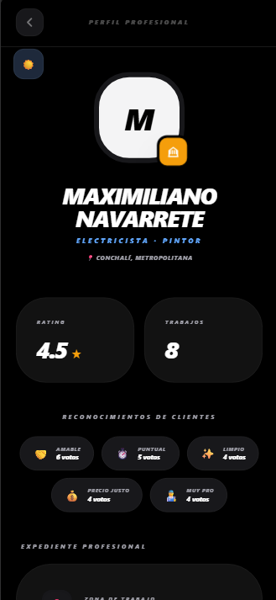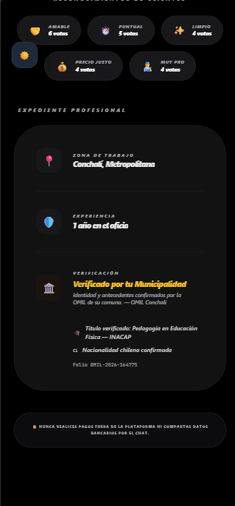
Qué demuestra | Perfil público del profesional, visible para los clientes: nombre, rubros, comuna, rating y trabajos, reconocimientos (Amable, Puntual, Limpio…) y expediente con zona, experiencia y sello «Verificado por la Municipalidad» (OMIL) con título, nacionalidad y folio.

A24 | Admin — Profesionales
Ruta / URL | http://localhost:5173/admin | Figura N° | 24
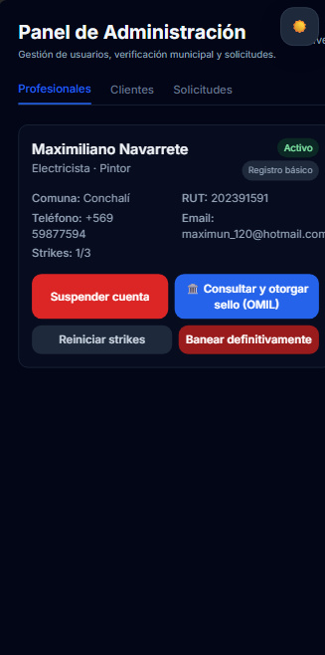
Qué demuestra | Panel Admin, pestaña Profesionales: datos de cada profesional (estado, RUT, comuna, contacto, strikes 1/3) y acciones: suspender cuenta, reiniciar strikes, banear definitivamente y consultar y otorgar sello (OMIL).

A25 | Admin — Consulta municipal
Ruta / URL | http://localhost:5173/admin | Figura N° | 25
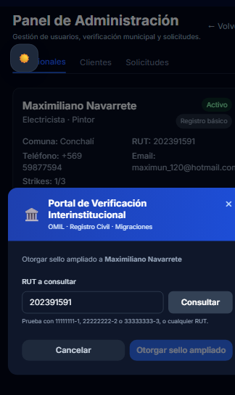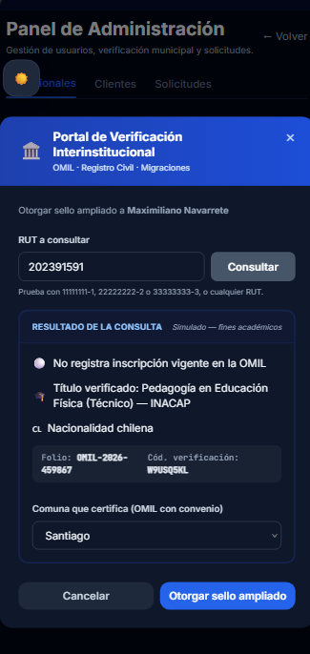
Qué demuestra | Panel Admin, Portal de Verificación Interinstitucional (OMIL, Registro Civil, Migraciones): el admin consulta un RUT y recibe un resultado simulado (OMIL, título, nacionalidad, folio) para otorgar el sello ampliado, indicando la comuna que certifica.

A26 | Admin — Clientes
Ruta / URL | http://localhost:5173/admin | Figura N° | 26
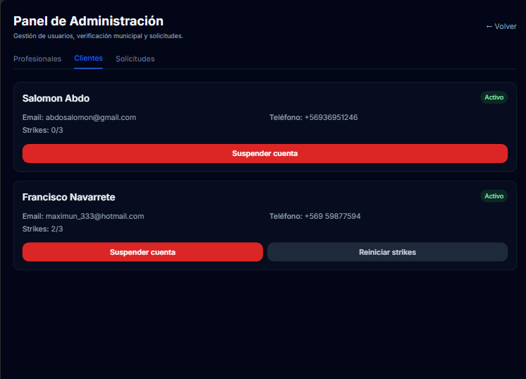
Qué demuestra | Panel Admin, pestaña Clientes: listado de clientes con estado, email, teléfono y strikes (0/3 y 2/3). Permite suspender la cuenta y reiniciar los strikes, según la regla de suspensión al llegar a 3 reportes de conducta.

A27 | Admin — Solicitudes
Ruta / URL | http://localhost:5173/admin | Figura N° | 27
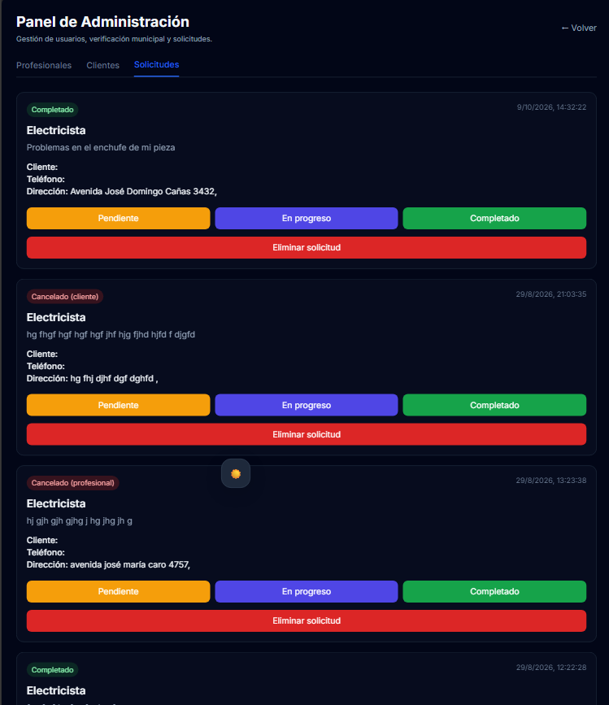
Qué demuestra | Panel Admin, pestaña Solicitudes: todas las solicitudes con estado (Completado, Cancelado por cliente o por profesional), fecha, descripción y dirección. El admin puede cambiar el estado (Pendiente, En progreso, Completado) o eliminar la solicitud.

A28 | Centro de Ayuda y Contacto
Ruta / URL | http://localhost:5173/ayuda | Figura N° | 28
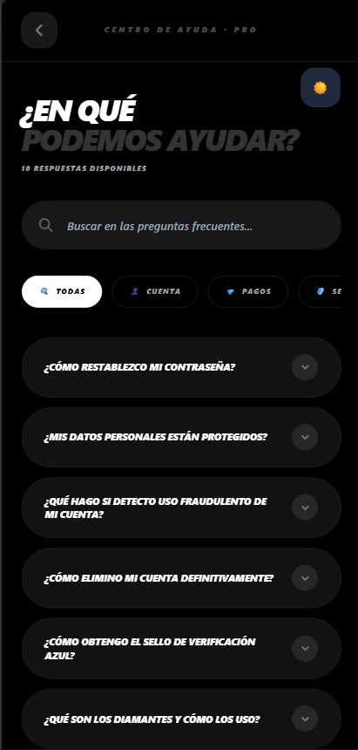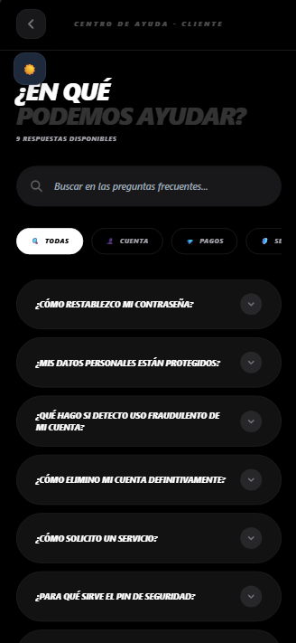
Qué demuestra | Centro de Ayuda en ambos roles: versión Profesional (10 respuestas) y versión Cliente (9 respuestas), con buscador, categorías y preguntas frecuentes desplegables sobre cuenta, pagos, PIN de seguridad y diamantes.

A29 | Validación de PIN
Ruta / URL | http://localhost:5173/prof/trabajos | Figura N° | 29
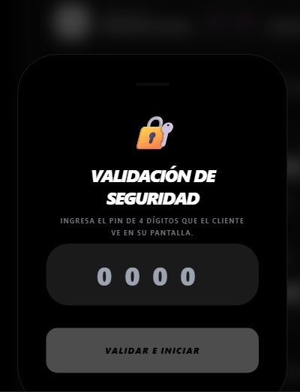
Qué demuestra | Panel Profesional, validación de seguridad: para iniciar el trabajo se ingresa el PIN de 4 dígitos que el cliente ve en su pantalla (ver A10) y se pulsa Validar e iniciar. Evita que se inicie un servicio sin el cliente.

A30 | Notificación de término de trabajo
Ruta / URL | http://localhost:5173/prof/trabajos | Figura N° | 30
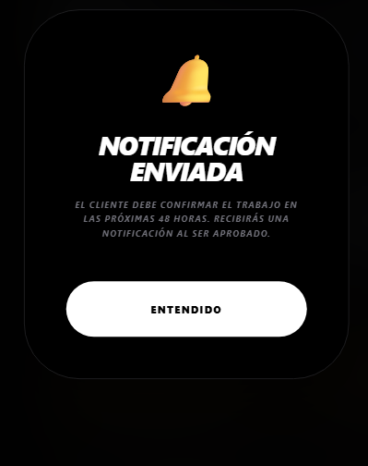
Qué demuestra | Panel Profesional, término del trabajo: aviso «Notificación enviada». Informa que el cliente debe confirmar el trabajo en las próximas 48 horas y que el profesional recibirá una notificación cuando sea aprobado.

A31 | Confirmación de término de trabajo
Ruta / URL | http://localhost:5173/mis-solicitudes | Figura N° | 31
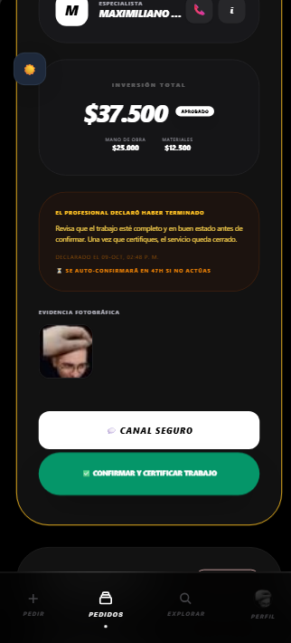
Qué demuestra | Panel Cliente, Mis Pedidos: el profesional declaró haber terminado. El cliente revisa el monto ($37.500) y la evidencia fotográfica, y puede abrir el Canal seguro o Confirmar y certificar el trabajo; si no actúa, se auto-confirma en 47 horas.

A32 | Calificación a profesional
Ruta / URL | http://localhost:5173/mis-solicitudes | Figura N° | 32
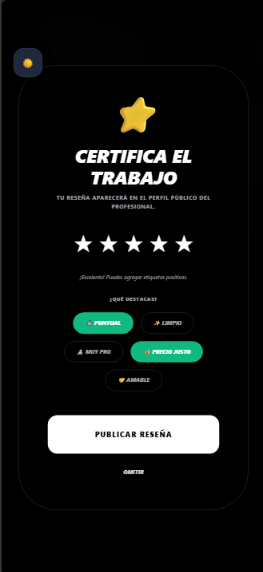
Qué demuestra | Panel Cliente, Certifica el trabajo: calificación de 1 a 5 estrellas al profesional y etiquetas positivas (Puntual, Limpio, Muy pro, Precio justo, Amable). La reseña aparece en el perfil público del profesional y se puede omitir.

A33 | Calificación a cliente
Ruta / URL | http://localhost:5173/prof/trabajos | Figura N° | 33
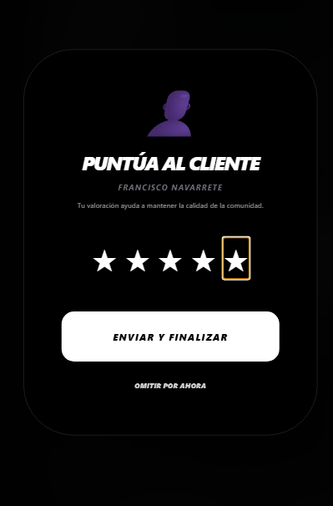
Qué demuestra | Panel Profesional, Puntúa al cliente: el profesional califica de 1 a 5 estrellas al cliente (Francisco Navarrete) y pulsa Enviar y finalizar, o lo omite. La valoración ayuda a mantener la calidad de la comunidad.

